**Министерство высшего образования и науки Российской Федерации**

Федеральное государственное бюджетное образовательное учреждение Высшего образования

«**Владимирский государственный университет**

**имени Александра Григорьевича и Николая Григорьевича Столетовых»**

**(ВлГУ)**

Колледж информационных технологий и предпринимательства (КИТП)

**Кафедра физики и прикладной математики (ФиПМ)**

Задание 12

Тема: «**Перегрузка методов и операций**»

Выполнил студент группы

Пксп-120

Родионов Ю. Р.

Принял Кабанова М. Ю.

Владимир 2022

**Постановка задачи:**

Требуется реализовать консольное приложение и приложение с графическим интерфейсом на языке программирования C#, выполнив следующие задания:

Добавить в класс для работы сo строками:

Индексатор, позволяющий по индексу обращаться к соответствующему символу строки.

Перегрузку:

1. операции унарного + (-): преобразующей строку к строчным (прописным) символам;
2. констант true и false: обращение к экземпляру класса дает значение true, если строка не пустая, иначе false.
3. операции &: возвращает значение true, если строковые поля двух объектов посимвольно равны (без учета регистра), иначе false;
4. преобразования класса-строка в тип string (и наоборот).

**Практическая часть:**

**Листинг консольного приложения**

using System;

using System.Collections.Generic;

using System.IO;

using System.Linq;

using System.Text;

using System.Text.RegularExpressions;

using System.Threading.Tasks;

namespace ConsoleApp_11

{

internal class Program

{

class ThisString

{

private StringBuilder Line;

private int n;

public ThisString(string str)

{

Line = new StringBuilder(str);

n = str.Length;

}

public ThisString(string str, int len)

{

n = len;

Line = new StringBuilder(str.Substring(0, n));

}

public int CountSpaces()

{

return Line.ToString().Count(x => x == ' ');

}

public void RemovePuncts()

{

string str = Line.ToString();

Line.Clear();

Line.Append(Regex.Replace(str, "[,.:?!]", ""));

n = Line.Length;

}

public void Lower()

{

string str = Line.ToString();

Line.Clear();

Line.Append(Regex.Replace(str, @"[А-ЯЁ]", m => m.ToString().ToLower()));

n = Line.Length;

}

public int Length

{

get { return n; }

}

public StringBuilder line

{

get

{

return Line;

}

set

{

Line = value;

}

}

public char this[int index]

{

get { return Line[index]; }

}

public static string operator +(ThisString obj)

{

return obj.Line.ToString().ToLower();

}

public static string operator -(ThisString obj)

{

return obj.Line.ToString().ToUpper();

}

public static bool operator true(ThisString obj)

{

if (obj.Line.Length != 0)

return true;

return false;

}

public static bool operator false(ThisString obj)

{

if (obj.Line.Length == 0)

return true;

return false;

}

public static bool operator &(ThisString obj1, ThisString obj2)

{

return obj1.Line.ToString().ToUpper().Equals(obj2.Line.ToString().ToUpper());

}

public static explicit operator string(ThisString obj)

{

return obj.Line.ToString();

}

public static explicit operator ThisString(string obj)

{

return new ThisString(obj);

}

public override string ToString()

{

return Line.ToString();

}

}

static void Main(string[] args)

{

string l;

while (true)

{

try

{

Console.Write("Введите строку: ");

l = (Console.ReadLine());

break;

}

catch (Exception ex)

{

Console.WriteLine(ex.Message);

}

}

ThisString s1 = new ThisString(l);

Console.WriteLine("\nСтрока: {0} \nДлина строки: {1}", s1, s1.Length);

Console.WriteLine("\nКоличество пробелов: {0}", s1.CountSpaces());

s1.Lower();

Console.WriteLine("\nЗамена прописных букв на строчные: {0}", s1);

s1.RemovePuncts();

Console.WriteLine("\nСтрока без знаков препинания: {0} \nДлина строки: {1}", s1, s1.Length);

Console.WriteLine("\nСтрока: {0}", s1.line);

Console.WriteLine("\nСимвол с индексом 4: {0}", s1.line[4]);

Console.WriteLine("\n////////////////////////////////////////");

while (true)

{

try

{

Console.Write("\nВведите вторую строку: ");

l = (Console.ReadLine());

break;

}

catch (Exception ex)

{

Console.WriteLine(ex.Message);

}

}

ThisString s2 = new ThisString(l);

Console.WriteLine("\nПреобразование строки к строчным символам : {0}", +s2);

Console.WriteLine("\nПреобразование строки к прописным символам : {0}", -s2);

if (s2)

Console.WriteLine("\nСтрока не пустая.");

else

Console.WriteLine("\nСтрока пустая.");

Console.WriteLine("\nСтроки равны? {0}", s1 & s2);

string x = (string)s2;

Console.WriteLine("\nПреобразование класса-строка в тип string: {0}", x);

ThisString s3 = (ThisString)s2;

Console.WriteLine("\nПреобразование типа string в класс-строку: {0}", s3);

}

}

}

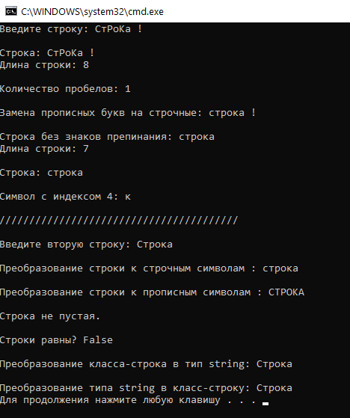

Рисунок 1 – Результат работы программы задания

**Листинг графического приложения**

using System;

using System.Collections.Generic;

using System.ComponentModel;

using System.Data;

using System.Drawing;

using System.Linq;

using System.Text;

using System.Text.RegularExpressions;

using System.Threading.Tasks;

using System.Windows.Forms;

namespace ConsoleApp_12_form

{

public partial class Form1 : Form

{

public Form1()

{

InitializeComponent();

}

class ThisString

{

private StringBuilder Line;

private int n;

public ThisString(string str)

{

Line = new StringBuilder(str);

n = str.Length;

}

public ThisString(string str, int len)

{

n = len;

Line = new StringBuilder(str.Substring(0, n));

}

public int CountSpaces()

{

return Line.ToString().Count(x => x == ' ');

}

public void RemovePuncts()

{

string str = Line.ToString();

Line.Clear();

Line.Append(Regex.Replace(str, "[,.:?!]", ""));

n = Line.Length;

}

public void Lower()

{

string str = Line.ToString();

Line.Clear();

Line.Append(Regex.Replace(str, @"[А-ЯЁ]", m => m.ToString().ToLower()));

n = Line.Length;

}

public int Length

{

get { return n; }

}

public StringBuilder line

{

get

{

return Line;

}

set

{

Line = value;

}

}

public char this[int index]

{

get { return Line[index]; }

}

public static string operator +(ThisString obj)

{

return obj.Line.ToString().ToLower();

}

public static string operator -(ThisString obj)

{

return obj.Line.ToString().ToUpper();

}

public static bool operator true(ThisString obj)

{

if (obj.Line.Length != 0)

return true;

return false;

}

public static bool operator false(ThisString obj)

{

if (obj.Line.Length == 0)

return true;

return false;

}

public static bool operator &(ThisString obj1, ThisString obj2)

{

return obj1.Line.ToString().ToUpper().Equals(obj2.Line.ToString().ToUpper());

}

public static explicit operator string(ThisString obj)

{

return obj.Line.ToString();

}

public static explicit operator ThisString(string obj)

{

return new ThisString(obj);

}

public override string ToString()

{

return Line.ToString();

}

}

private void button1_Click(object sender, EventArgs e)

{

textBox3.Clear();

string l;

while (true)

{

try

{

l = textBox1.Text;

break;

}

catch (Exception ex)

{

textBox3.Text += ex.Message;

}

}

ThisString s1 = new ThisString(l);

textBox3.Text += $"Строка: {s1}" + Environment.NewLine + $"Длина строки: {s1.Length}" + Environment.NewLine;

textBox3.Text += Environment.NewLine + $"Количество пробелов: {s1.CountSpaces()}" + Environment.NewLine;

s1.Lower();

textBox3.Text += Environment.NewLine + $"Замена прописных букв на строчные: {s1}" + Environment.NewLine;

s1.RemovePuncts();

textBox3.Text += Environment.NewLine + $"Строка без знаков препинания: {s1}" + Environment.NewLine + $"Длина строки: {s1.Length}" + Environment.NewLine;

textBox3.Text += Environment.NewLine + $"Строка: {s1.line}" + Environment.NewLine;

textBox3.Text += Environment.NewLine + $"Символ с индексом 4: {s1.line[4]}" + Environment.NewLine;

textBox3.Text += Environment.NewLine + "///////////////////////////////////////////////////////////////////////////////////////////////////////////////////////////////////" + Environment.NewLine;

while (true)

{

try

{

l = textBox2.Text;

break;

}

catch (Exception ex)

{

textBox3.Text += ex.Message;

}

}

ThisString s2 = new ThisString(l);

textBox3.Text += Environment.NewLine + $"Преобразование строки к строчным символам : {+s2}" + Environment.NewLine;

textBox3.Text += Environment.NewLine + $"Преобразование строки к прописным символам : {-s2}" + Environment.NewLine;

if (s2)

textBox3.Text += Environment.NewLine + "Строка не пустая." + Environment.NewLine;

else

textBox3.Text += Environment.NewLine + "Строка пустая." + Environment.NewLine;

textBox3.Text += Environment.NewLine + $"Строки равны? {s1 & s2}" + Environment.NewLine;

string x = (string)s2;

textBox3.Text += Environment.NewLine + $"Преобразование класса-строка в тип string: {x}" + Environment.NewLine;

ThisString s3 = (ThisString)s2;

textBox3.Text += Environment.NewLine + $"Преобразование типа string в класс-строку: {s3}" + Environment.NewLine;

}

}

}

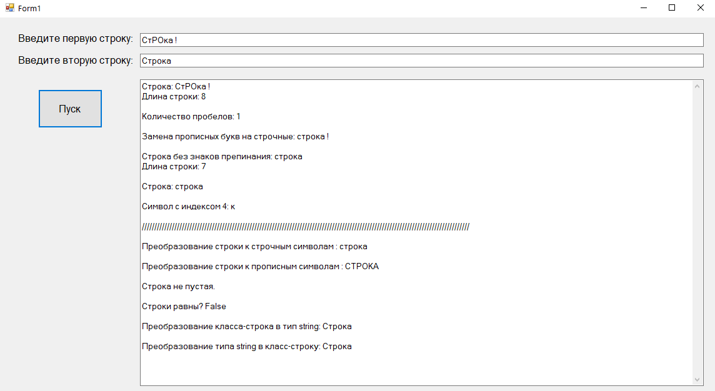

Рисунок 2 – Графический интерфейс первого задания

**Ссылка на github:**

Все работы будут храниться в следующем репозитории:

репозиторий со всеми консольными и графическими реализациями заданий:

https://github.com/Oxygen-182/Rodionov_Week-1_Task-12